Пути повышения познавательного интереса учащихся
на факультативных занятиях по русскому языку
Учителя-практики в своей повседневной деятельности опираются не только на достижения передовых педагогических технологий, труды ученых, учителей-новаторов, но и на личный опыт преподавания предмета, который содержит немало “изюминок”, методических находок, помогающих активизировать познавательный интерес учащихся. Богатым и благодатным полем для использования такого рода наработок является факультативное занятие.
Надо сказать, что преимуществом факультатива является то, что туда идут в большинстве своём уже мотивированные дети. И важной задачей на своих занятиях вижу поддержку этого интереса и его развитие. Повышать у детей интерес к изучению русского языка пробую, систематически накапливая и вдумчиво отбирая увлекательный дидактический материал, способный вызывать интерес, привлечь внимание детей, заставить мысль каждого ребенка работать.
В этом году я работаю с учащимися 5 и 8 классов и в этих же классах провожу факультативные занятия. Причём факультативное занятие даёт мне возможность в большей мере реализовать принцип занимательности и использовать различные игровые моменты. То, на что зачастую не хватает времени на уроке, прекрасно укладывается в рамки факультатива. Поэтому в своей практике я использую на занятиях различные викторины, грамматические игры, занимательный материал в виде ребусов, кроссвордов, шарад.
Так, каждое первое и последнее занятие четверти в 5 классе я провожу в игровой форме. Предварительно объединив темы по календарному планированию, выделяю час, который, с моей точки зрения, необходим учащимся среднего звена для поддержания интереса к предмету. Вот примеры заданий на такого рода занятиях:
«Кладовая слов русского языка», 5 класс.
Тема: Слова-друзья и слова-враги
Игра «Замена»
Замени в каждой паре слов синоним антонимом, а антоним синонимом.
Грусть, тоска, радость. Мрак, темнота, свет. Близко, далеко, рядом. Храбрец, трус, смельчак. Похвала, порицание, одобрение. Жара, холод, зной. Ложь, правда, вымысел.
Игра "Шеренга".
Расставь синонимы в порядке возрастания признака.
Свирепый, жёсткий, лютый, безжалостный, бессердечный, злой (враг).
Оскорбительный, обидный, резкий, грубый, бестактный (поступок).
Игра "Аукцион".
За время, отведённое учителем, учащиеся записывают как можно больше слов на определённую тему.
- Кто больше составит пар антонимов, синонимов;
- Кто включит наибольшее количество синонимов в предложение с однородными членами с обобщающим словом.
- Кто составит больше сложных предложений, в которых бы употреблялись антонимы.
Всегда связываю тему факультатива с уроком. Так, материал факультатива в 5 классе «Кладовая слов русского языка» максимально приближала к теме «Предложение», «Культура речи» и другим, изучаемым на уроках. При этом, работая над лексическим материалом, анализировали предложения с однородными членами, с прямой речью и т.п. Мы придумывали сложные предложения, используя в них слова в переносном значении. Искали в тексте синонимы и антонимы и тут же строили пунктуационные схемы анализируемых предложений.
Например, совместила тему «Прямое и переносное значение слов» с повторением темы «Диалог»:
Спишите, оформляя диалог. В каком лексическом значении употребляется слово «кипит»?
– Может ли чайник кипеть?
– Конечно, если поставить на плитку!
– А вода в чайнике может кипеть?
– Так она ж и кипит!
– Что же кипит: чайник или вода в чайнике?
Придумайте предложение, в котором слово «кипит» употреблялось бы в переносном значении.
Таким образом у пятиклассников поддерживается интерес к предмету, реализуется принцип развития языковой личности и, что немаловажно для учителя, поддерживается тесная связь с уроком.
Для учащихся 8 класса, а также и 9 класса на факультативных занятиях ставлю несколько иные задачи. Проблема повышения познавательного интереса здесь стоит острее и решается другими путями. Важное место на факультативе начинают занимать исследовательские задания с необычной формулировкой, учебно-поисковые задания, направленные на решения проблемной задачи и, несомненно, тестовые задания, без которых не обходится ни одно занятие.
Так при работе над темой «Написание слов с удвоенными согласными» предлагаю групповую поисковую работу «Создание словарика слов с удвоенными согласными». Обычно при этом работаем с книгой Людмилы Михайловны Саченок «Стань грамотным: от знаний к умениям». После создания словарика учащиеся диктуют диктанты своим оппонентам. Например, «Л или ЛЛ?», «С или СС?»
Задание «Корректор» всегда увлекает учащихся и активизирует их интерес. В таких заданиях я нередко допускаю 1-4 ошибки в тексте большого объёма по изучаемой теме, что усложняет задачу, но в тоже время учащиеся одновременно с поиском ошибки повторяют условия написания орфограммы.
Активно использую на факультативных занятиях задание «Облако слов», при котором облако в виде любой фигуры заполняется словами-примерами. Либо трансформирую обычный распределительный диктант в диктант «Облако слов». Например, по теме «Правописание приставок ПРЕ- и ПРИ-» предлагаю распределить слова в два облака.
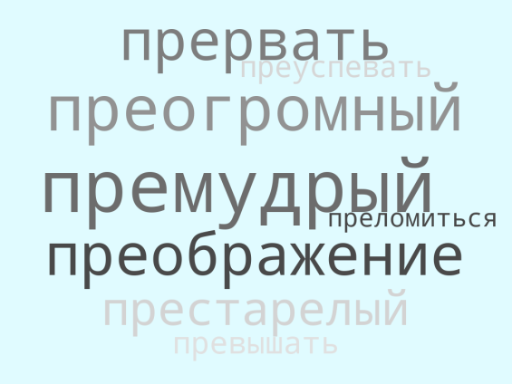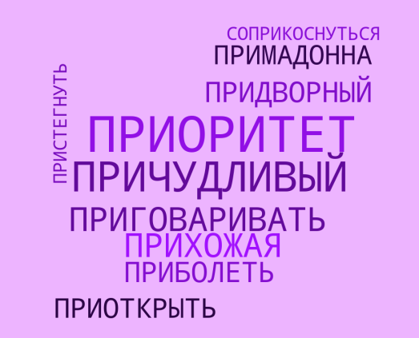
Нередко на факультативных занятиях предлагаю учащимся самосто-ятельно придумать задание по теме факультатива, что также активизирует их познавательный интерес. При этом даю чёткие критерии, которым должно соответствовать задание, предлагаю работу с дидактическим материалом. Примеры наиболее удачных заданий предлагаю использовать на уроке в качестве дополнительного или индивидуального задания. Особенной популярностью у ребят пользуется задание «Создание теста».
Из таких самостоятельных решений и маленьких открытий рождается познавательный интерес, желание познавать, активно приобретенное знание становится наиболее ценным, устойчивым.
Большим подспорьем для подготовки к факультативу «От значения к написанию» в 8 классе, который имеет орфографическую направленность, является книга Т.А.Печенёвой «Русский язык: 8 класс. Уроки орфографии». В этом пособии материал изложен очень доступно, автор использует много интересных подсказок, занимательных заданий и даже лингвистических игр, которые с удовольствием использую в своей практике.
Всем известно, что скука убивает интерес. Поэтому, максимально используя потенциал факультативных занятий, стараюсь поддерживать и повышать познавательный интерес учащихся, используя разнообразные методы и приёмы, занимательные задания, необычные формы работы.

